Лагутнинский отдел МБУК ВР «МЦБ» им. М.В. Наумова
12+

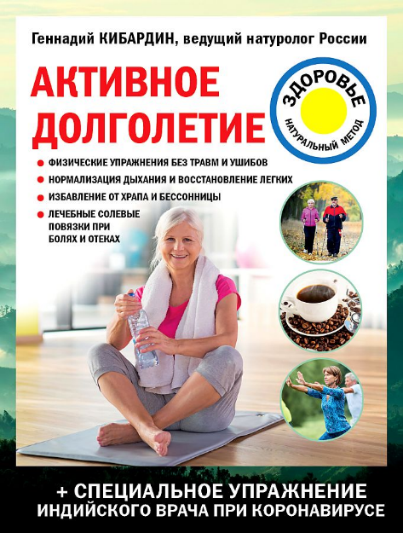

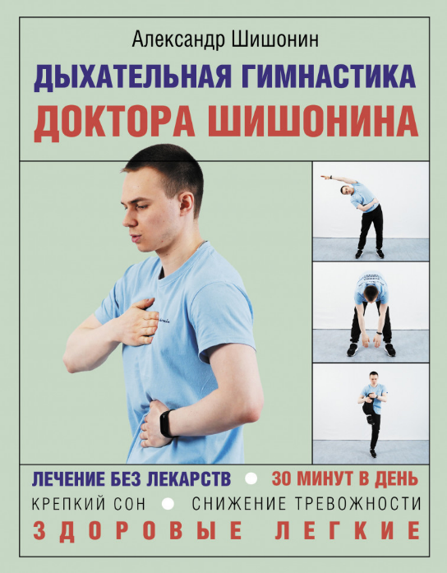

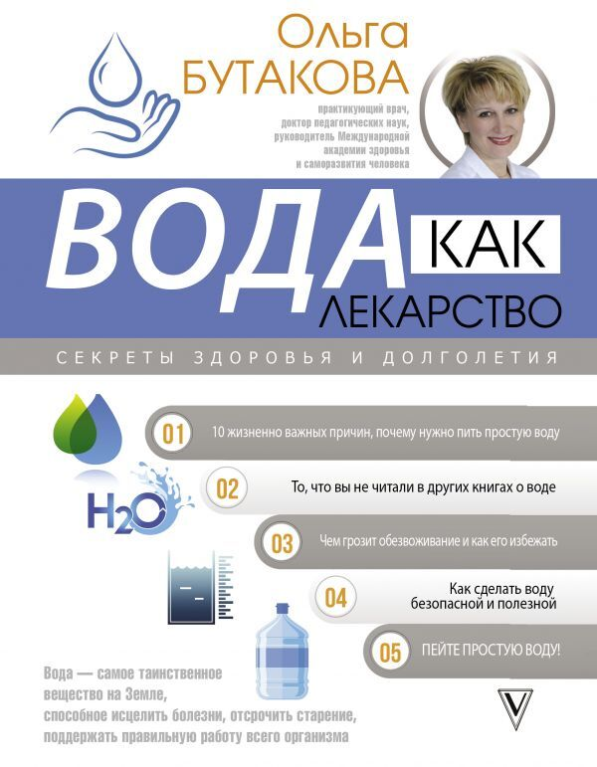

Рекомендательный список литературы
«В гармонии с возрастом»
Подготовил:
Заведующий Лагутнинского отдела
Хагай И.А.
х. Лагутники
2022 г.
Во все времена люди мечтали о долголетии и бессмертии. «Живая» и «мертвая» вода, «эликсир жизни», «философский камень», «эликсир бессмертия» – человек упорно искал чудодейственные средства, продлевающие жизнь.

Бутакова, О.
Вода как лекарство. Секреты здоровья и долголетия. [Текст] / Ольга Бутакова. – Москва : Издательство АСТ, 2021. – 224 с. – (Авторские Методики: психология и здоровье)
Вода — уникальное вещество, одно из самых таинственных на Земле, чьи свойства и возможности до сих пор остаются загадкой. Вода может вылечить любые заболевания, предотвратить старение и поддержать жизненно важные системы тела человека — но даже этим ее значение для нашего организма не ограничивается!
В своей книге Ольга Бутакова — врач с 30-летним стажем, доктор педагогических наук, руководитель Международной академии здоровья и саморазвития человека — подробно разбирает важность воды для нашего здоровья, связанные с ней заблуждения и предрассудки, дает советы и рекомендации.
Вы узнаете:
— какая вода необходима нашему организму;
— как обращаться с водой;
— как с помощью воды замедлить процесс старения;
— какие напитки вредны, какие полезны;
— как сделать воду безопасной для здоровья.
В дополнение вы сможете пройти несколько тестов, которые помогут оценить состояние вашего здоровья:
— тест на закисление организма;
— тест на обезвоживание организма;
— тест на кислотную нагрузку.
Всегда помните: вода — это жизнь!

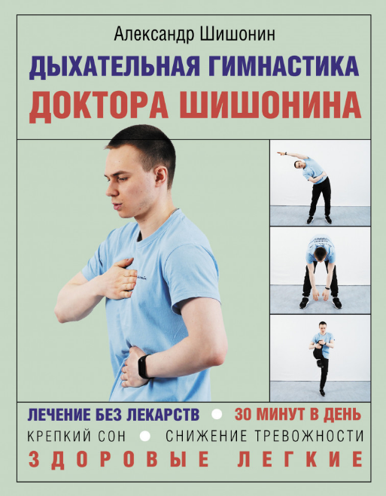
Шишонин, А.
Дыхательная гимнастика доктора Шишонина [Текст] / Александр Шишонин. – Москва : Издательство АСТ, 2021. – 48 с. : ил. – (Азбука здоровья)
Авторский курс по дыхательной гимнастике от доктора Шишонина поможет Вам победить гипертонию, бессонницу, научит контролировать чувство тревожности, снять стресс и управлять своим самочувствием. Задача этого курса - научиться различным дыхательным техникам, чтобы с их помощью укрепить здоровье и улучшить качество жизни. Дыхательная гимнастика необходима на пути к здоровью, она поможет вам эффективнее бороться с гипертонией, стрессом, метеозависимостью и улучшить эффект от физических нагрузок. В сборнике вы найдете базовый комплекс упражнений, который научит правильному дыханию. Будьте здоровы, дышите правильно!

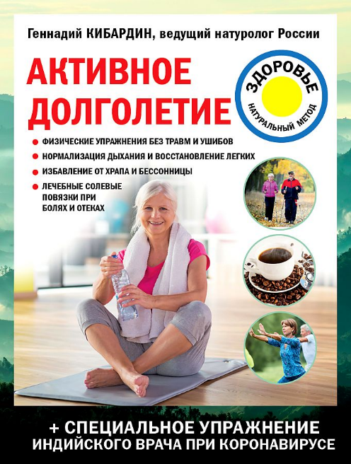
Кибардин, Г.
Активное долголетие [Текст] / Геннадий Кибардин. – Москва : Эксмо, 2021. – 144 с. – (Лечение доступными средствами)
Поддерживать свой организм в хорошем и активном состоянии возможно, если уделять себе внимание. Геннадий Кибардин, ведущий натуролог России, автор книг-бестселлеров о сохранении здоровья доступными средствами даст практические советы для людей в возрасте. Вы узнаете, как восстановить дыхание и работу легких, справиться со стрессом и успокоить нервы и вести активную жизнь.

Изотова, М.
Любимые пряности для здоровья и красоты [Текст]. – Москва : Эксмо, 2008. – 352 с. – (Лучшие методики оздоровления)
Пряные смеси получили широкое распространение в кулинарии разных стран. Однако не многие знают, что базилик, гвоздику, горчицу, анис, имбирь, кардамон, корицу, куркуму и многие другие пряности можно использовать в медицинских целях. В этой книге вы найдете информацию об истории лечебного применения пряностей, об их полезных свойствах, о болезнях, от которых они помогают исцелиться, а также рецепты народной медицины с применением пряных смесей. Кроме того, в книге приведены рецепты очищения, омоложения и красоты. Особое внимание уделено сочетанию пряностей друг с другом, необходимым дозировкам и возможным противопоказаниям.

Дудниченко, С.
По пути Фролова и Норбекова к здоровью и молодости [Текст] / С. Дудниченко. – Ростов н/Д : «Феникс», 2004. – 192 с. – Серия «Панацея»
У каждого человека рано или поздно наступает момент жизни, когда он сталкивается с серьезными проблемами в своем здоровье. Методики здоровья, описанные в этой книге, являются прекрасным шансом вернуться к полноценной жизни. Ну, а если вы еще не заработали никаких серьезных болезней, то книга поможет вам никогда не узнать о неприятностях с ними связанными. Полученные результаты сторицей вознаградят вас за мудрое и дальновидное решение.

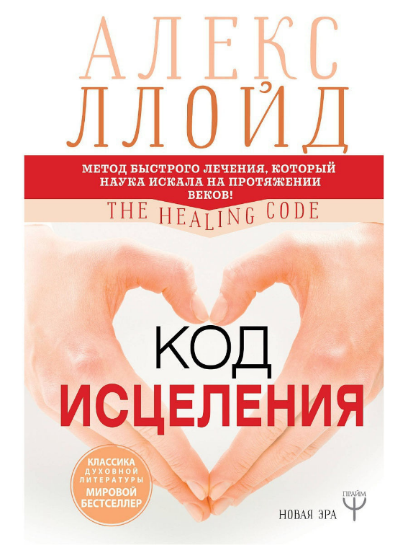
Ллойд, А.
Код исцеления. Метод быстрого лечения, который наука искала на протяжении веко [Текст] / Алекс Ллойд, Бен Джонсон. – Москва : Издательство АСТ, 2019. – 288 с. – (Новая Эра)
Автор книги, доктор Алекс Ллойд, более 25 лет изучал различные психологические практики и в 2001 году обнаружил механизм, который всего за шесть минут полностью избавляет организм от последствий стресса - главной причины любого заболевания!
Код Исцеления - это программа, которая очищает клеточную память. С помощью Кода Исцеления организм сам настраивается на выздоровление и гармонизацию энергии. Результаты методики, представленной в этой книге, поражают: тысячи людей по всему миру исцелились не только от легких недомоганий, но и от болезней, которые ранее считались неизлечимыми! Этот опыт доказывает: "Код Исцеления - работает!" и его по праву можно назвать одним их величайших открытий нашего времени!

«В гармонии с возрастом»: рекомендательный список / заведующий Лагутнинского отдела. – х. Лагутники: Лагутнинский отдел МБУК ВР «МЦБ» им. М. В. Наумова, 2022 г.- 6 с.

